|  |  |  |  |  |  |  |  |  |  |  |
| --- | --- | --- | --- | --- | --- | --- | --- | --- | --- | --- |
| Erkekler | | | | | Kızlar | | | | | |
|  |  |  |  |  | 6 |  |  |  |  |  |
|  |  |  |  | 7 |  | 5 |  |  |  |  |
|  |  |  | 8 |  |  |  | 4 |  |  |  |
|  |  | 9 |  |  |  |  |  | 3 |  |  |
|  | 10 |  |  |  |  |  |  |  | 2 |  |
| 11 |  |  |  |  |  |  |  |  |  | 1 |

**KIZLAR**: **Selam olsun sana ,selam olsun geceye ve aya**

**ERKEKLER**: Selam olsun gecenin karanlığına, selam olsun geceyi kuşatana

**HERKES:** **Selam olsun ömrünce ümmeti ümmeti diye gözyaşı akıtan rasule**

**7-8-9** Büyük Peygamber binmiş Kusva adlı deveye

Hitab ediyor yüz bini aşkın sahabeye

**4-5-6. Bu bir hutbe ki; İslâm nizâmını besteler**

**Bu bir ses ki; mü'minin imânını tâzeler.**

**HERKES:**  Bu hitâbe, ezelden ebede her çağadır.

Sonsuz zaman boyunca, bütün insanlığadır.

**ERKEKLER: "Önce rahman ve rahim Allah'a hamd ederim**

**KIZLAR:**  Ancak ona inanır, O'na kulluk ederim.

**6. Yaradan, yaşatan ve öldüren kadir O'dur,**

**7.** Eşi ortağı yoktur, evvel ve âhir O'dur.

**KIZLAR:** **Ey ümmetim Ashabım!.. Duyunuz belleyiniz,**

**ERKEKLER:** Ey insanlar!.. sözlerimi çok iyi dinleyiniz.

**8.** **Belki bu yıldan sonra sizinle bilmiyorum,**

**Bir daha burada bulunamam diyorum.**

**5.** Bu gün, bu ay, bu şehir nasıl ki masundur

**HERKES:** **Hepinizin malı, canı nâmusu da masundur.**

**4.** Hepiniz Rabbinizin huzuruna gelecek,

Ve hayatının çetin hesabını verecek.

**9-10-11**. **Hak yolunu tutanlar cennet ve rıdvan bulur,**

**1-2-3.**Bâtıl yola sapanlar, azab ve nîran bulur.

**10.** **Benden sonra şeytana sakın tâbi olmayın,**

**O sizin düşmanınız, hilesine asla kanmayın.**

**11**. Ey nâs!.. Birbirinizin boynunu vurmayınız,

**3.** **Ayrılığa düşüp de birliği bozmayınız.**

**2**. Burada bulunanlar, şu anda olmayana,

Sözlerimi bildirsin sözümü duymayana.

**1**. **Belki de sizden fazla sözümü tutabilir,**

**Ve sizden daha iyi öğüte uyabilir.**

**7.** Faizin her türlüsü haramdır çiğniyorum,

**KIZLAR:** **Cahiliyet devri bu işi yasaklıyorum.**

**6**. Kan gütmek her sekliyle yasaktır söylüyorum

**ERKEKLER:** **Hepsini ayağımın altında çiğniyorum.**

**8**. Kaldırdığım ilk faiz, amcam Abbas'ınkidir,

**5**. **Kaldırdığım ilk kan da amcazâdeminkidir.**

**ERKEKLER**: Ne zulüm ediniz ve ne de zulüm görünüz,

**HERKES**: **Ey Allah'ın kulları!.. Gelin kardeş olunuz.**

**KIZLAR**: Size kadınlarınız Allah'ın emaneti,

Emanete hiyânet, çağırır felâketi.

**4-5-6** **Kadınları Allah'a söz vererek aldınız,**

**1-2-3** Nefsinize Hak ahdi ile helâl kildiniz.

**7-8-9** **Sizin onlarda, onların sizde hakki vardır,**

**9-10-11** Haklara saygı gerek, hakka ta'zim kutsaldır.

**HERKES**: **Kadın hakki iyilik güzellik ve ikramdır,**

**4-5-6** Helâl yoldan yemesi, giymesi ve iskândır.

**ERKEKLER:** **Erkek hakki; kadının iffetli olmasıdır.**

**7-8-9** Size ait evin ve malin korunmasıdır.

**9.** **Bırakıp gidiyorum size iki emanet,**

**4.** Uyarsanız onlara bulursunuz selâmet.

**KIZLAR:** **Emanetin biri, Allah'ın sözü Kelâmullah**,

**ERKEKLER** : Birisi benim sözüm, sünneti Resûlüllâh.

**HERKES:Mü'minler birbirinin süphesiz kardeşidir,**

**Kardeş hakkini ihlâl etmek helâl değildir.**

**10.** İnsanlar!.. Emaneti sahibine veriniz,

Ehline vermezseniz, kıyamet bekleyiniz.

**3.** **İnsanlar!.. Rabbiniz bir ve babanız Ademdir.**

**Adem ise topraktan halk olmuş ilk nebidir.**

**KIZLAR :** Allah katında üstün, O'ndan en çok korkandır,

Her emrine bas koyan, her yasaktan kaçandır.

**ERKEKLER:**  **Ne Arab'in acem'e, ne de acemin Arab'a**

**Bir üstünlüğü yok tek ölçü takvâdan başka.**

**11.** "Takva" Allah korkusu, her mü'minin kalbinde

Onu her an koruyan bir bekçidir içinde.

**ERKEKLER:** **Ey insanlar!.. Ey ashap size tebliğ ettim mi?**

**Allah'ın her emrini sizlere bildirdim mi?"**

**2.** Bütün ashab dediler evet tebliğ eyledin,

Allah'ın her emrini bize talim eyledin.

**KIZLAR:**  **"Ey nas!.. Rabbim beni yarın soracak size**

**Yaptı mı Peygamberlik vazifesini diye.**

**9-10-11** Bu suale nasıl bir cevap vereceksiniz

Ve hakkımda o zaman neler diyeceksiniz."

**1-2-3** **Bütün ashap dediler, içten ve bir ağizdan,**

**7-8-9** "Ey Allah'in Resûlü, Ey Peygamberi zişan!..

**HERKES:** **Diyeceğiz, Yarabbi gönderdiğin Peygamber,**

**Her emrini bildirdi ve bize verdi haber.**

**KIZLAR:** Hep iyiyi, doğruyu ve güzeli öğretti

Batıldan kurtardı, ulvi hakka yöneltti.

**ERKEKLER: Emirler ve yasaklar, helâller ve haramlar,**

**Ne bildirdinse, bize öylece anlattılar**.

**HERKES:** Yarın hakkında böyle şehâdet edeceğiz,

Evet vazifesini tamam yaptı diyeceğiz."

1. **Allah'ın Resûlü ve sultan kul'u o zaman,**

**Nur yüzünü göklere çevirdi bir an.**

**7**. Parmağıyle şehadet işareti vererek,

**6.** **Sonra halkin üstüne doğru üç defa indirerek.**

**8.** Nur ağzindan döküldü hazin sesle üç hitap.

**KIZLAR:** **"Şahid ol yarab,**

**ERKEKLER:**  şahid ol yarab,

**HERKES: şahid ol yarab!...**

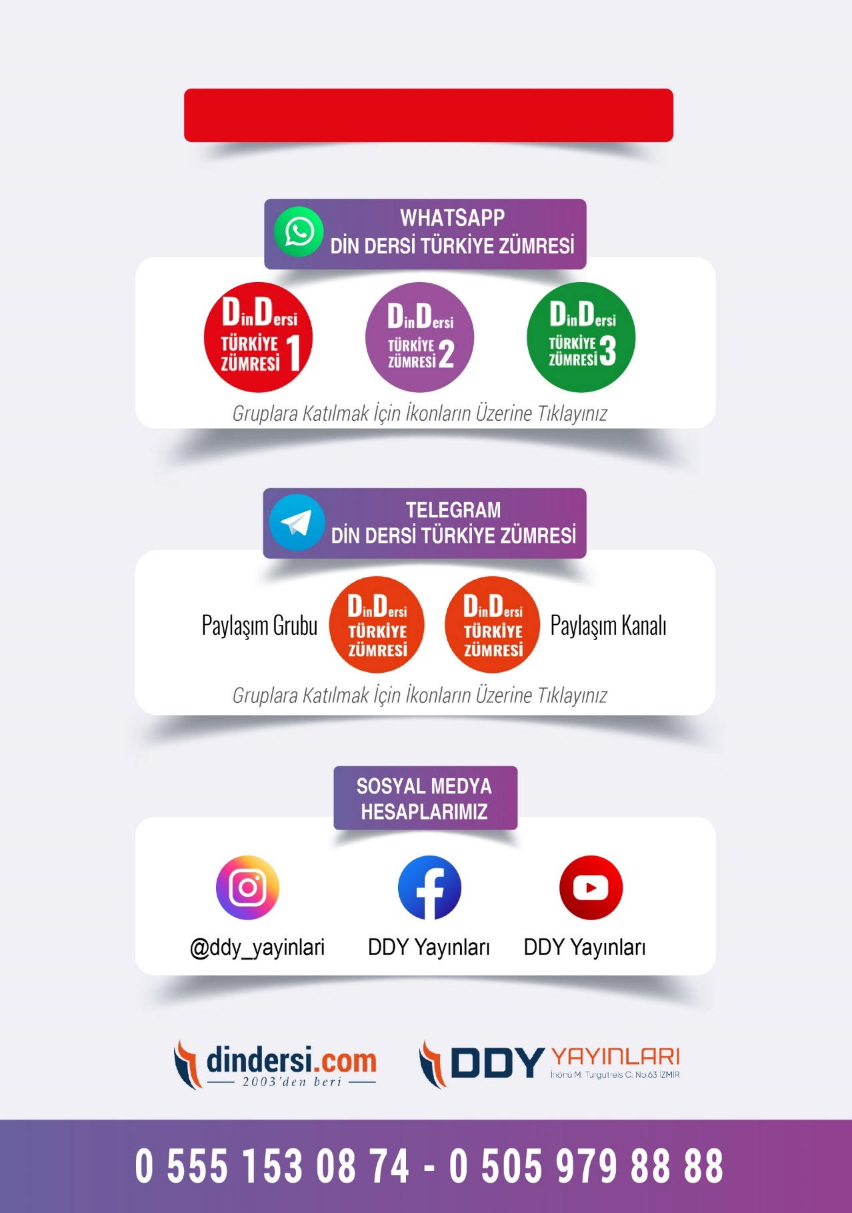

**DİĞER DÖKÜMANLAR İÇİN TIKLAYINIZ**

